各评委对所有投标人投标文件的分项评分明细
第二标段：
评委A
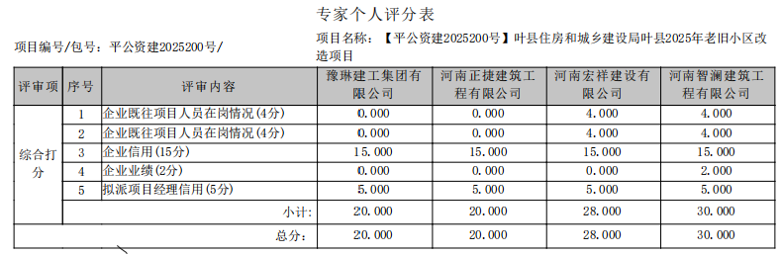

评委B
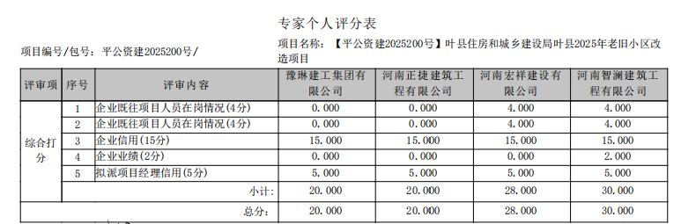
评委C
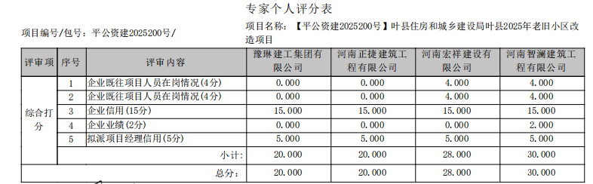

评委D
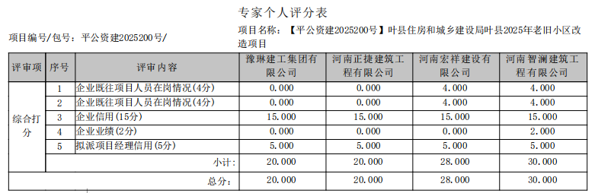

评委E

